附件1

绿色建材采信工作流程图
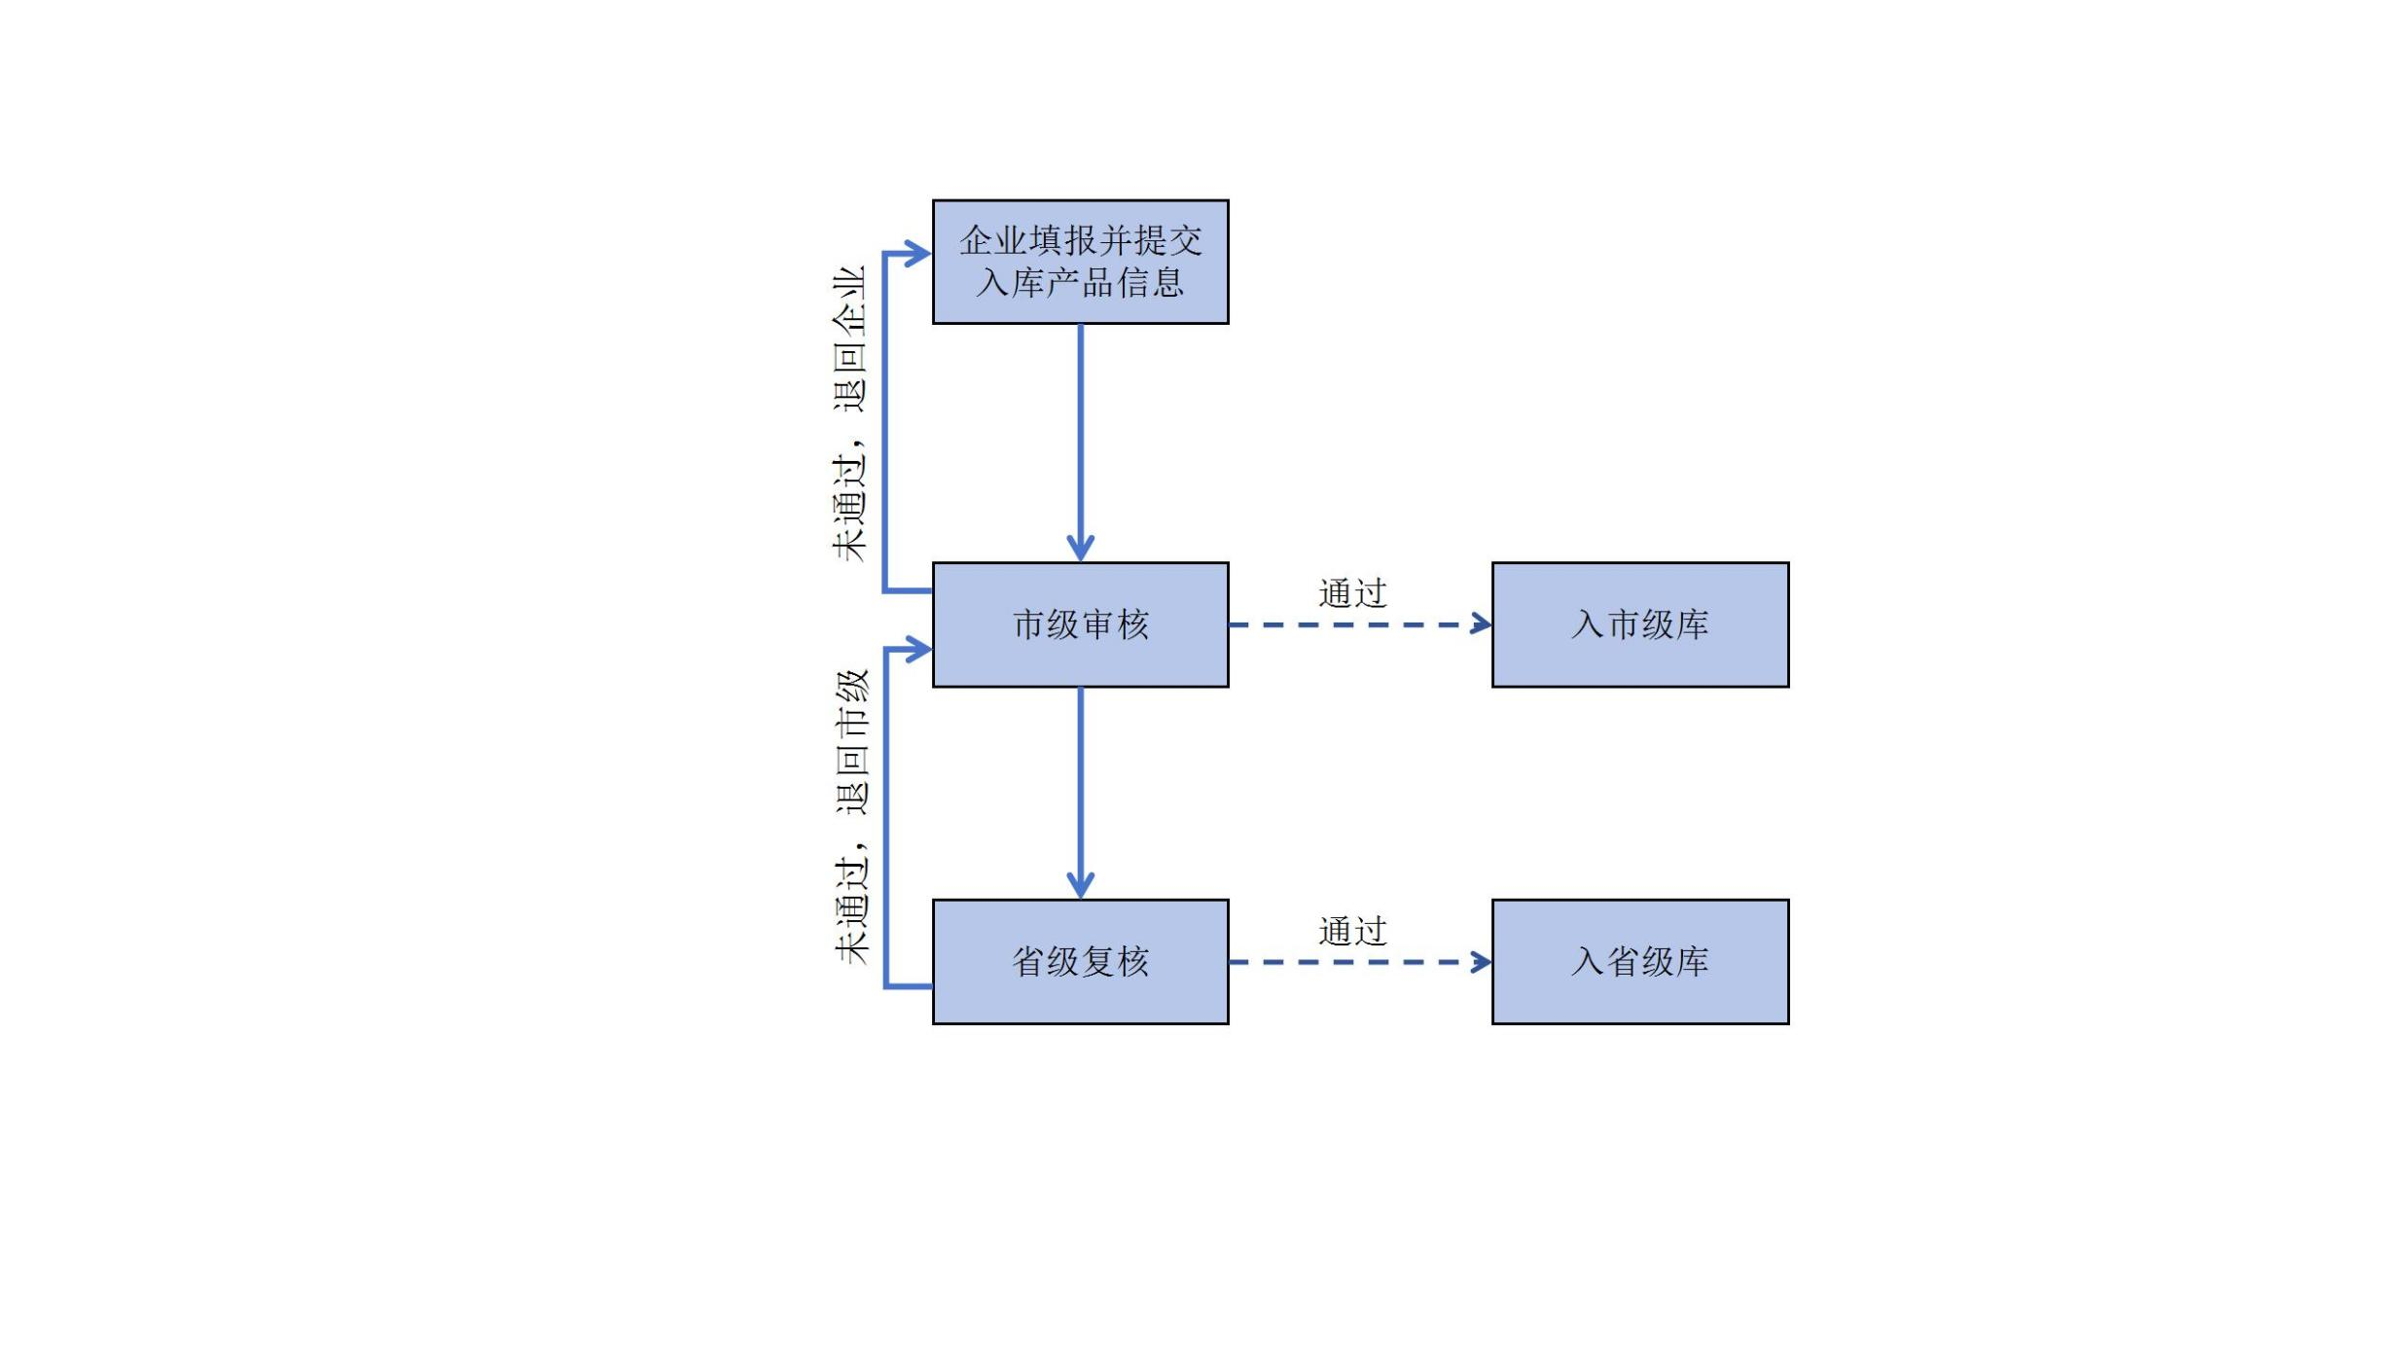

附件2

山东省绿色建材采信应用数据信息库
入库操作指南

一、企业注册登记操作指南

（一）扫码注册
企业用户在电脑端登录“山东省绿色建材采信应用数据信息库”网址https://shandong.shuzijiancai.com/database/

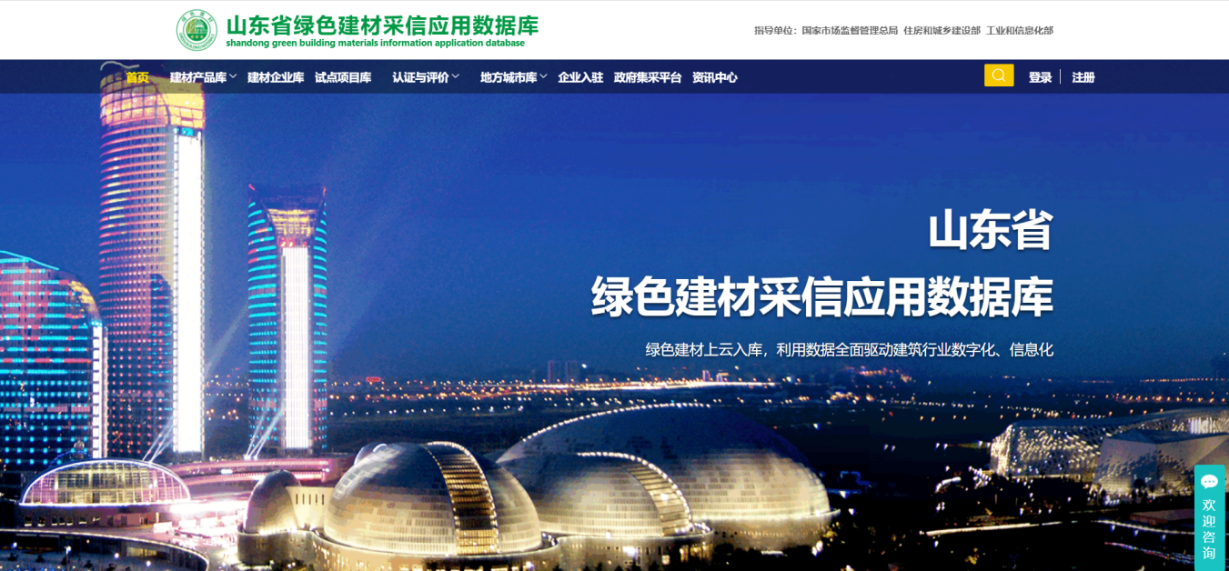

点击注册，用微信扫码，授权注册/登录。企业需提前准备好以下材料：
1.企业工商营业执照图片；
2.企业法人身份证正、反面图片。

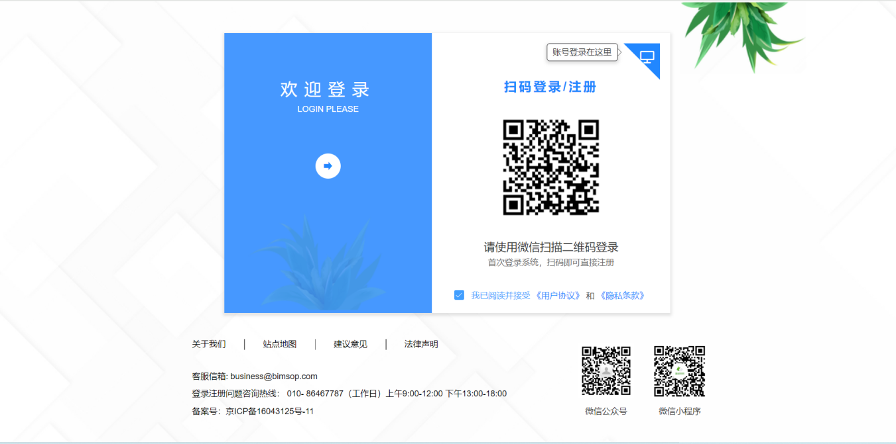
企业扫码进入企业注册页面，输入企业名称（必须与企业营业执照名称完全一致，否则无法审核通过），请按本单位业务类型，选择“建材生产企业”“经销商”等，填写联系人信息，即可提交完成企业注册。
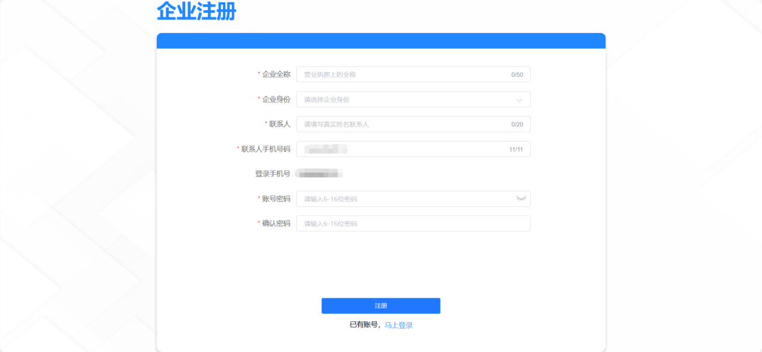

（二）登录系统
使用微信扫码登录或账号密码登录方式登录（如用账号密码登录，需首次扫码登录后，在个人中心---〉修改密码---〉设置登录密码和确认登录密码）。
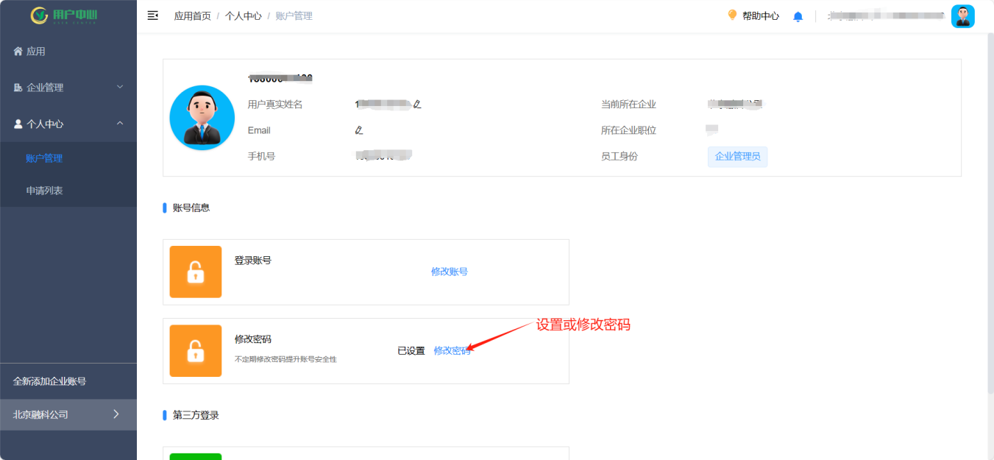

（三）企业信息登记与实名认证
企业进入个人中心登记提交实名认证信息，包括企业信息、企业营业执照图片、法人身份证正、反面图片、联系人等信息。登录提交后，平台工作人员在2个工作日内进行信息审核，审核通过后方可在系统内开展相关业务操作。
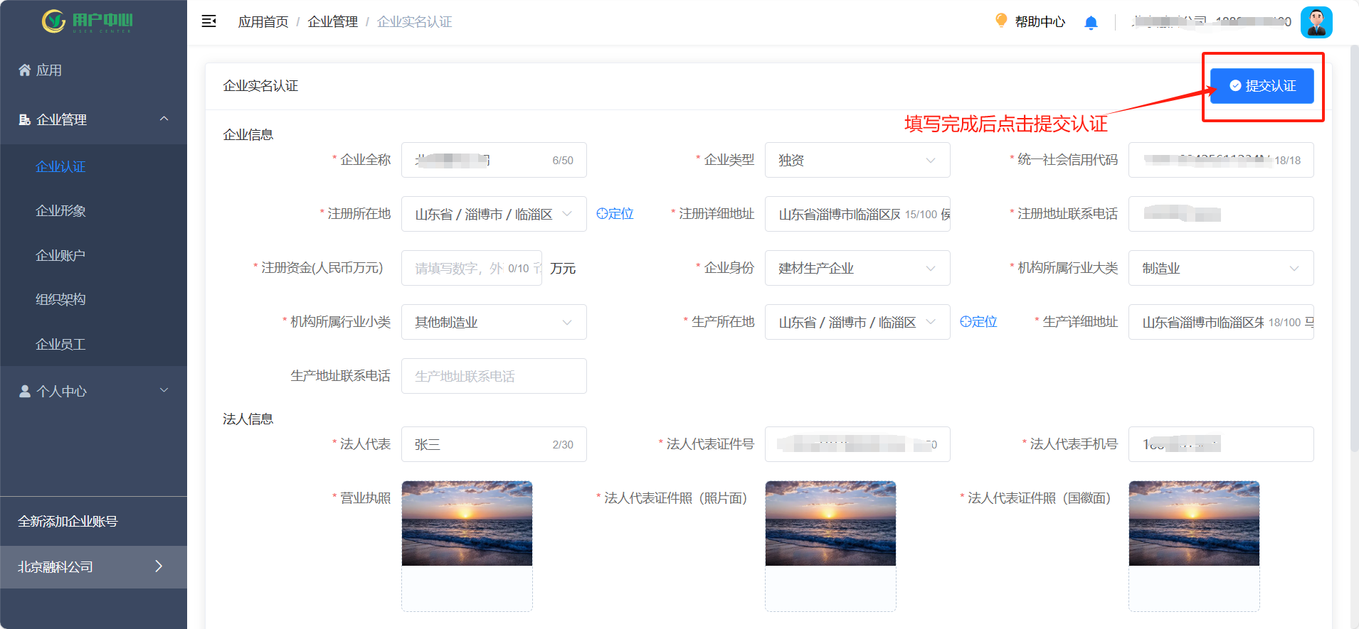

二、建材产品登记入库操作指南
建材生产厂商在电脑端登录“山东省绿色建材采信应用数据信息库”（网址https://shandong.shuzijiancai.com/database/），登录后，点击个人中心，开展产品登记入库及相关业务操作。
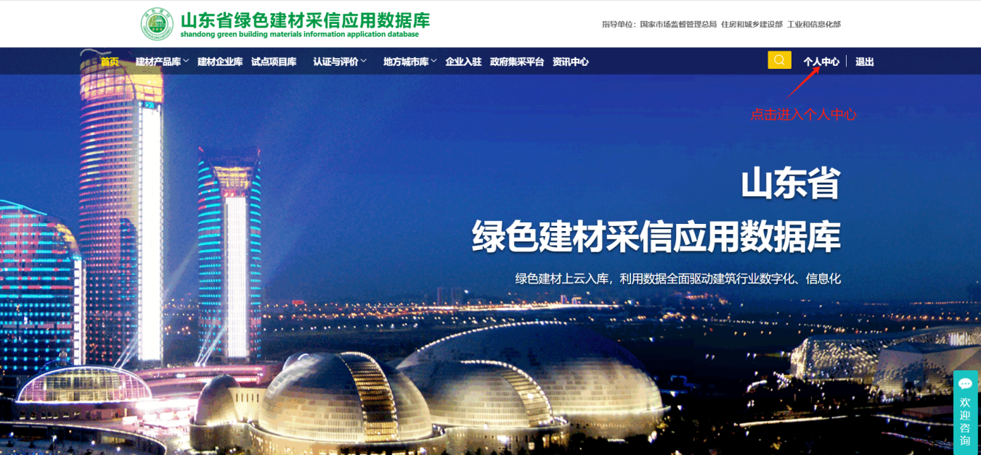

（一）产品信息登记及入库城市
建材生产企业，可以对本公司生产的建材产品登记入库和设定目标销售城市。建材产品登记入库，需要登记信息包括：产品名称、产品分类、产品品牌名、产品绿色建材认证（或评价）证书、认证检测报告、型检报告、产品的规格型号（可以添加该产品的多个规格型号，包括规格型号及该规格的年产能）、产品介绍（支持图文产品介绍）。
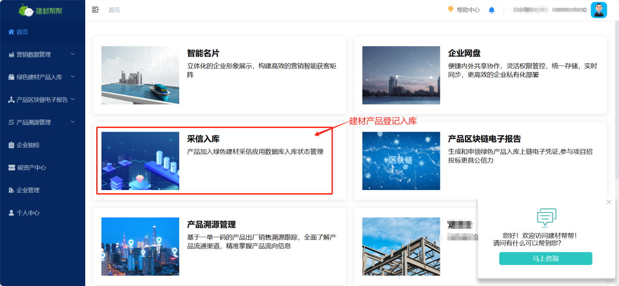
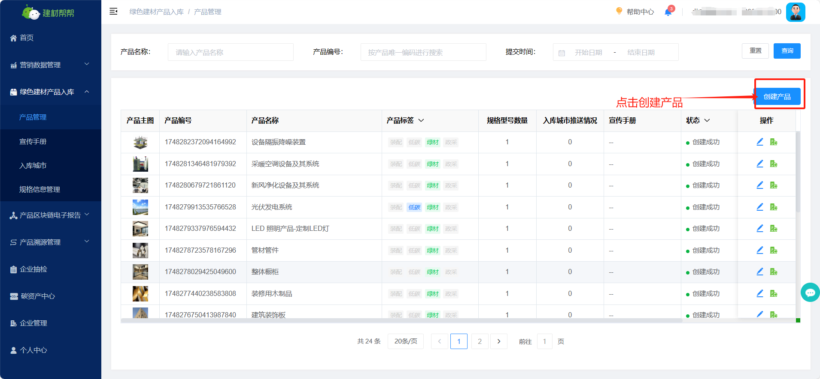

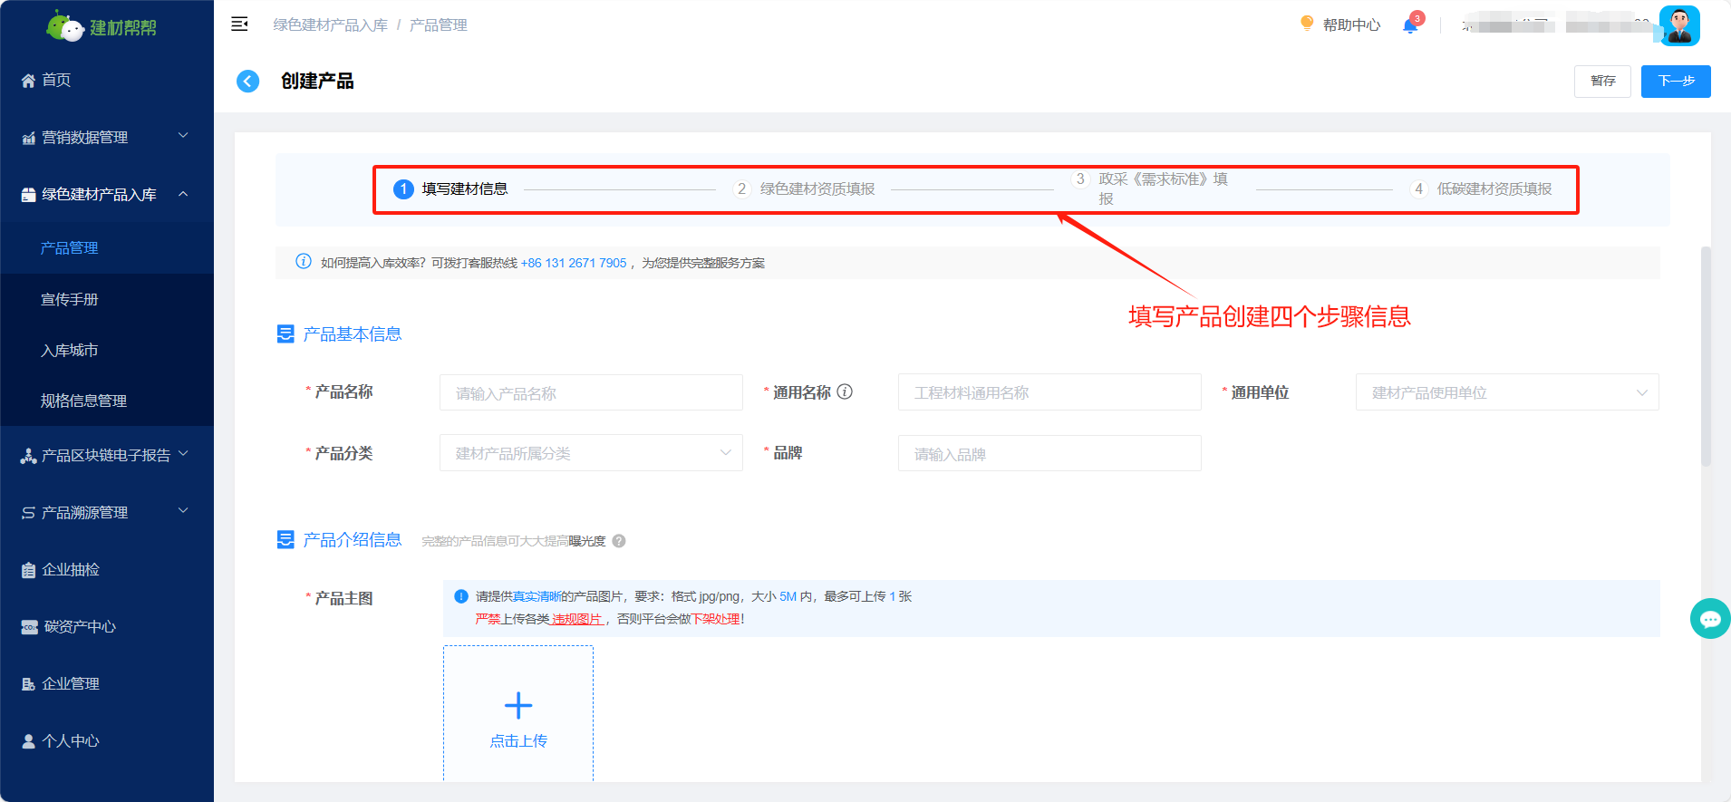

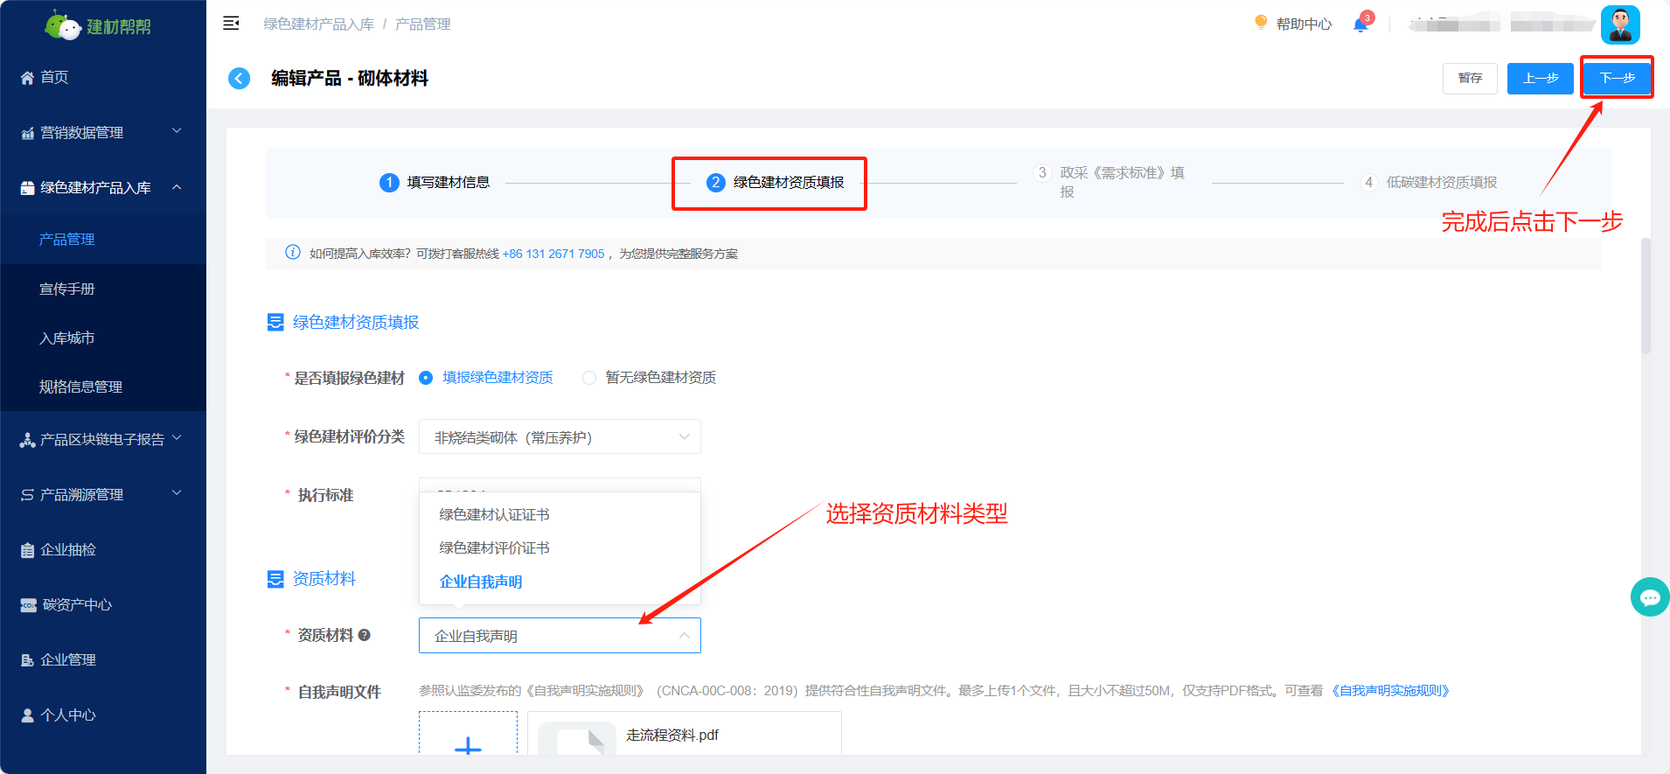
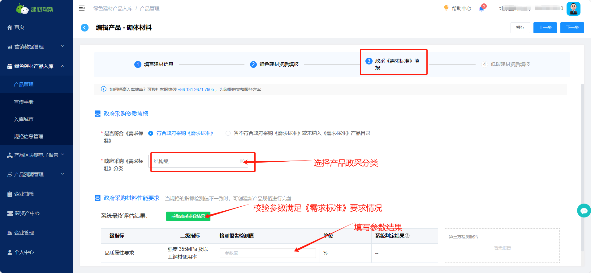
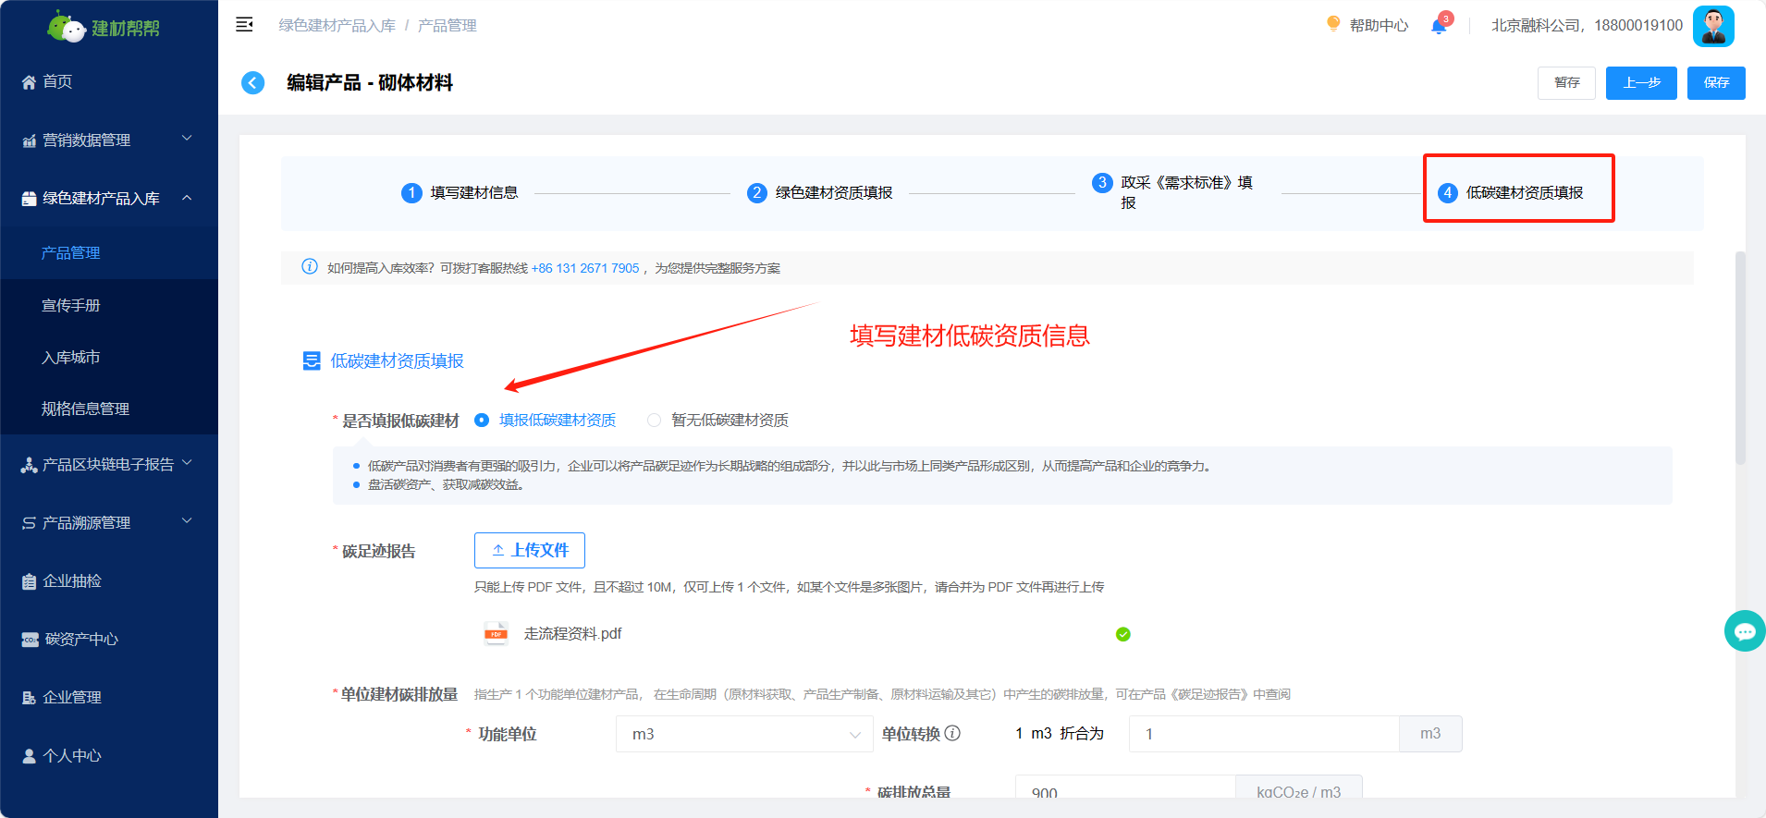

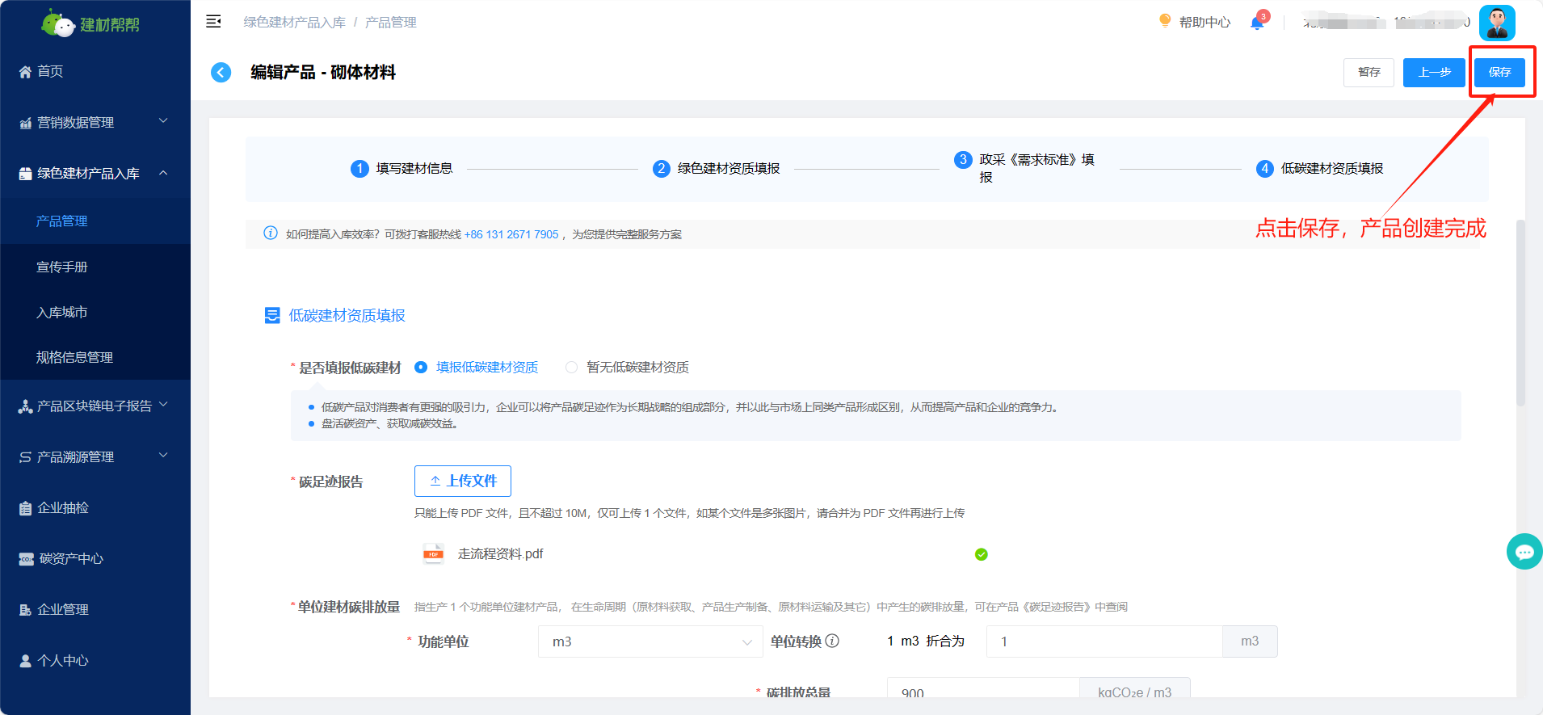
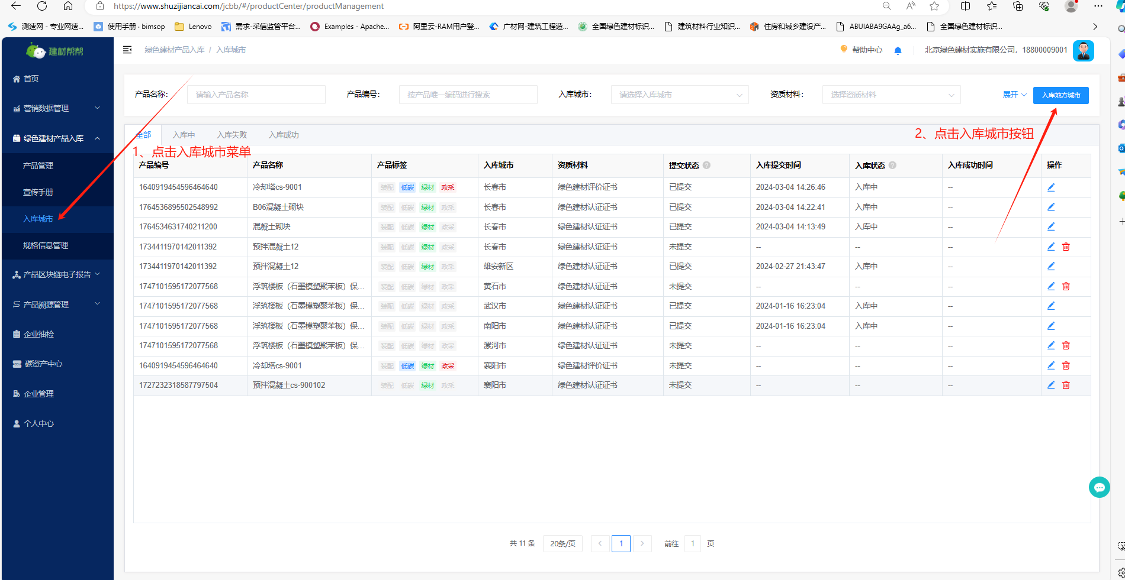
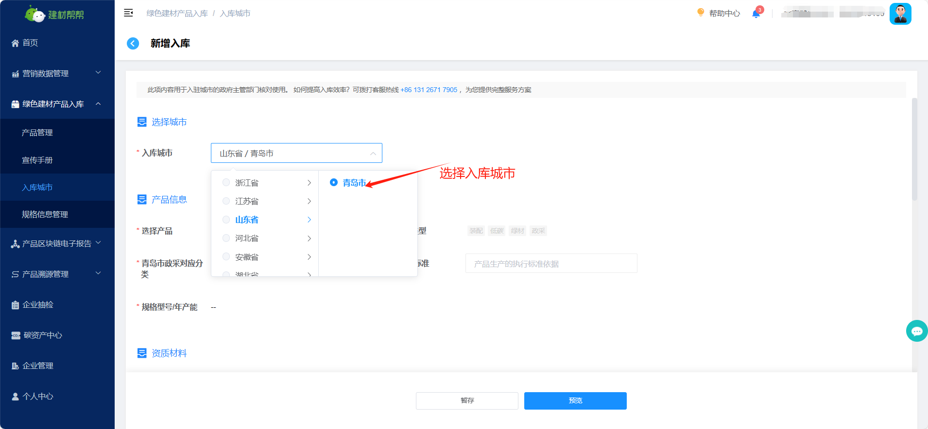

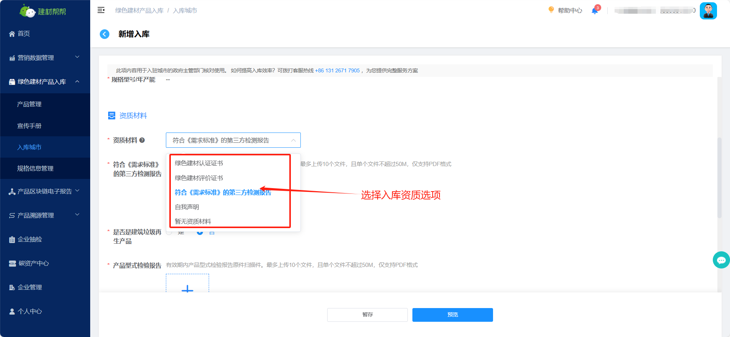
选择本厂产品的资质材料，可选择项：
（1）绿色建材认证证书；
（2）绿色建材评价证书；
（3）符合《需求标准》的第三方检测报告；
（4）自我声明；
（5）暂无资质材料。
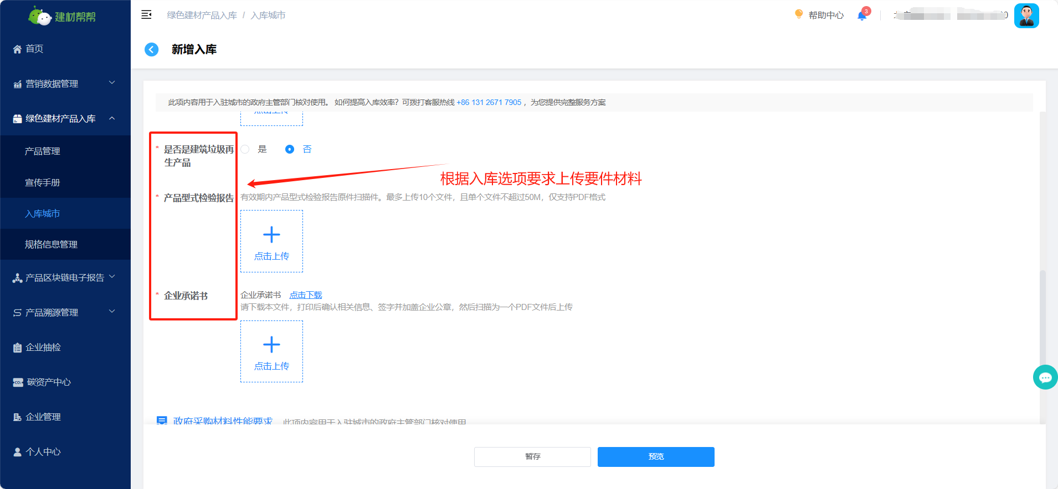
其它需填项：
（1）产品的型式检验报告；
（2）是否是建筑垃圾再生产品；
（3）企业承诺书（需先在系统下载，加盖企业公章后，再上传）。
建材企业确认登记填报的材料信息和数据无误后，即可确认提交入库，由属地住建主管部门人员对其进行审核。企业可查看审核结果和状态。
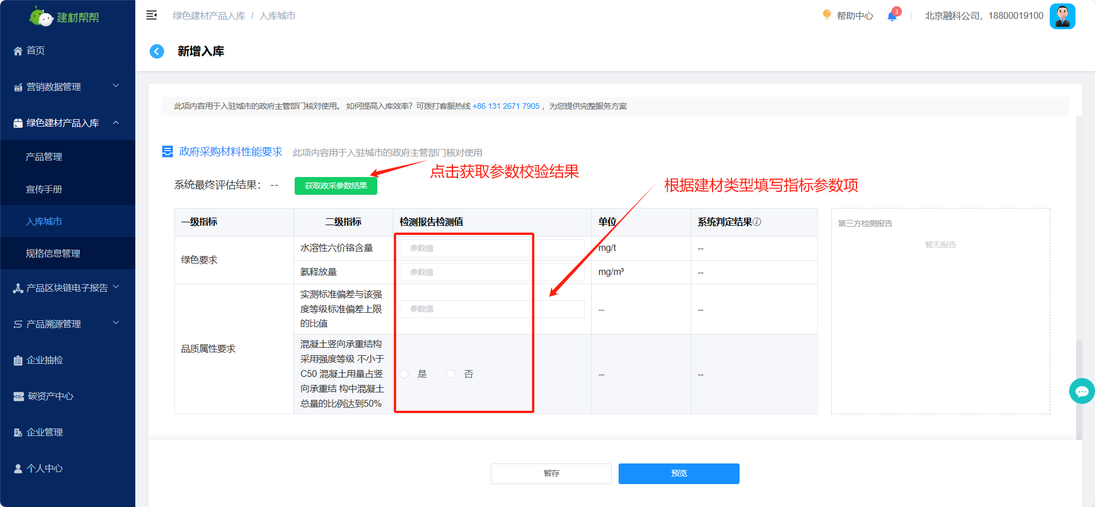
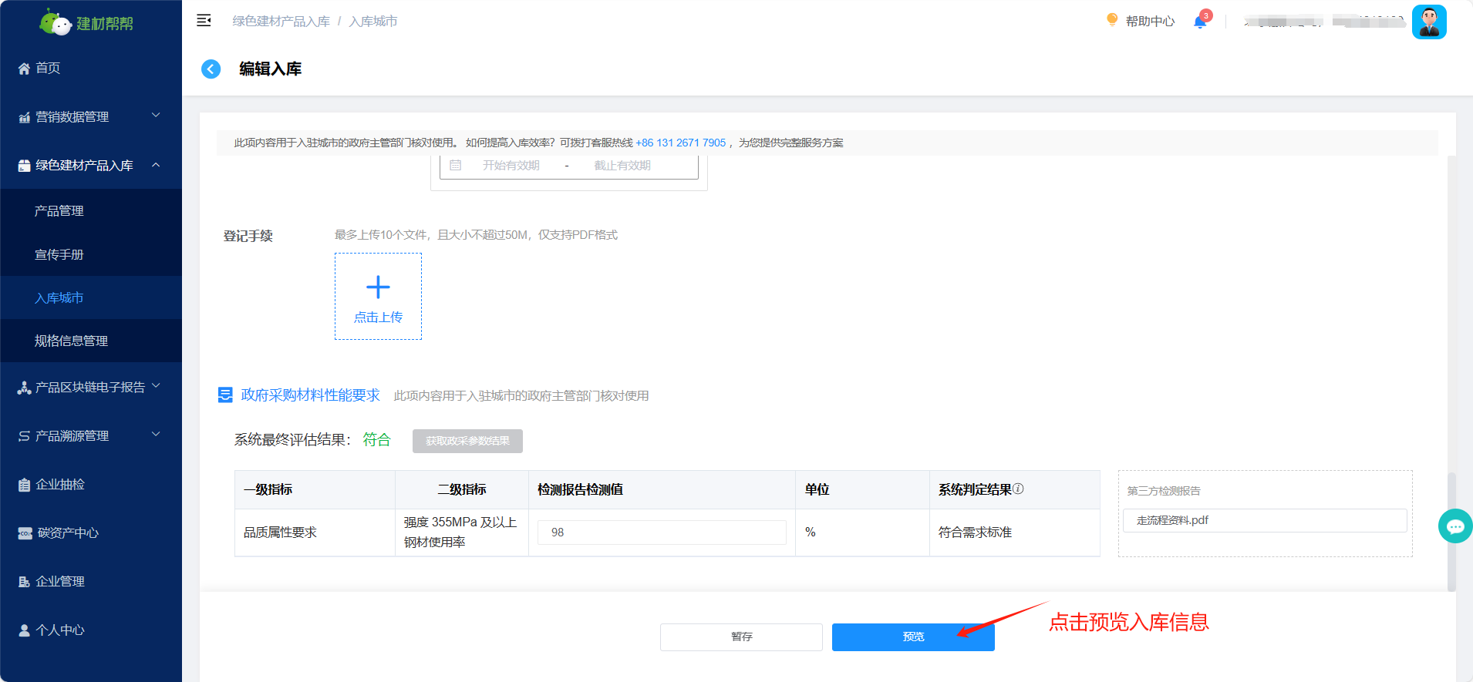
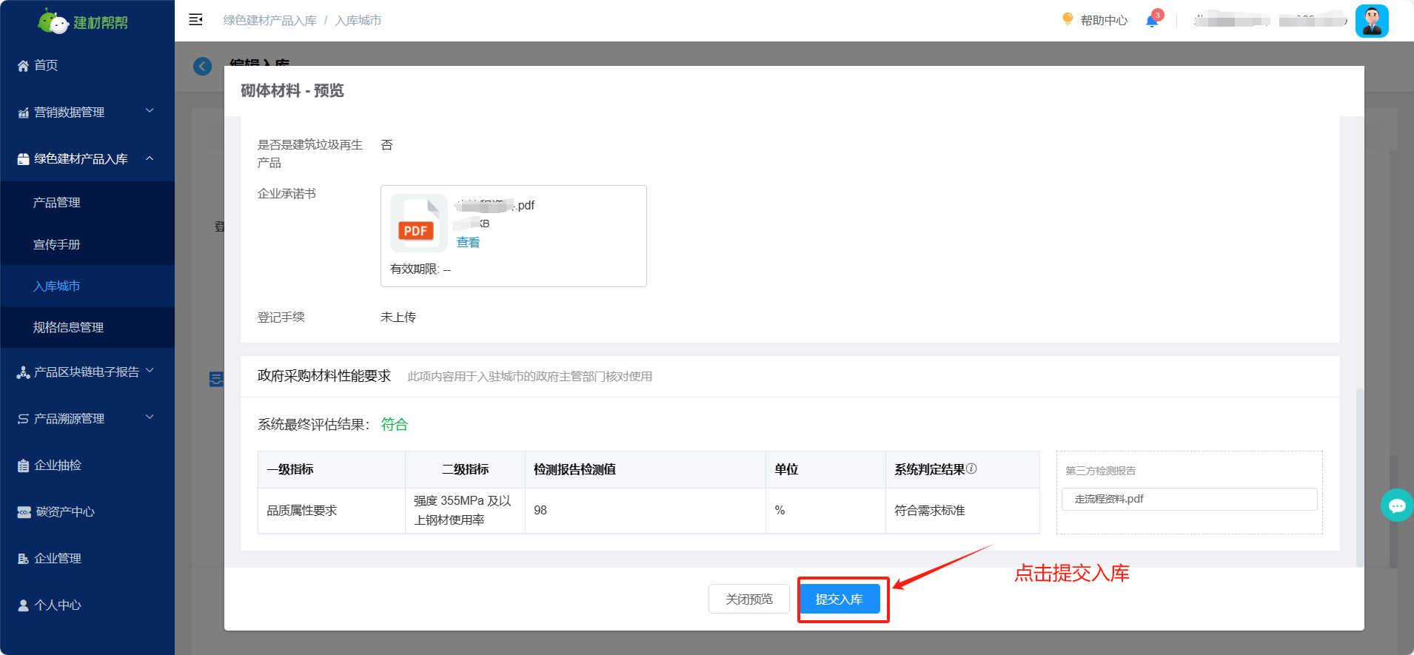
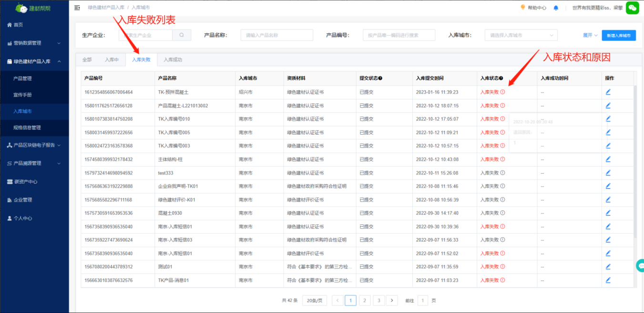

（二）产品规格信息填报
建材企业可以对一个产品添加多个规格，对产品的多个规格信息进行维护和管理。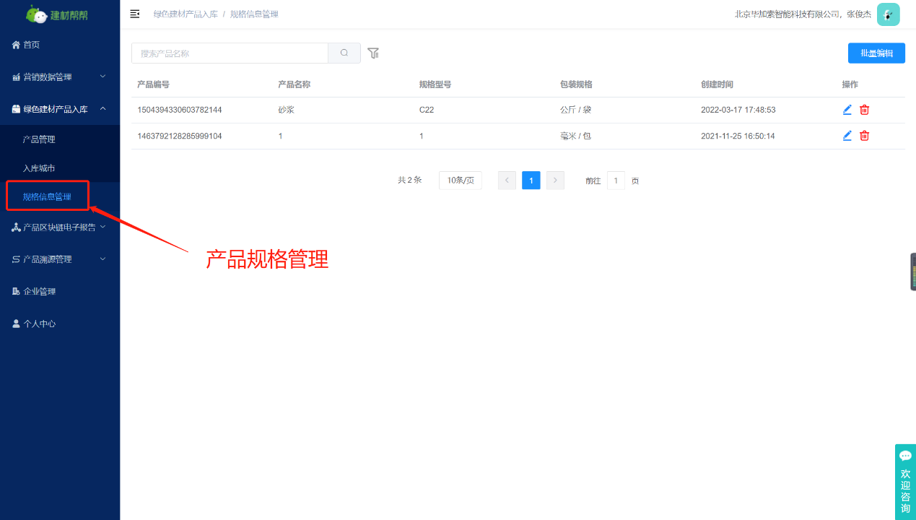
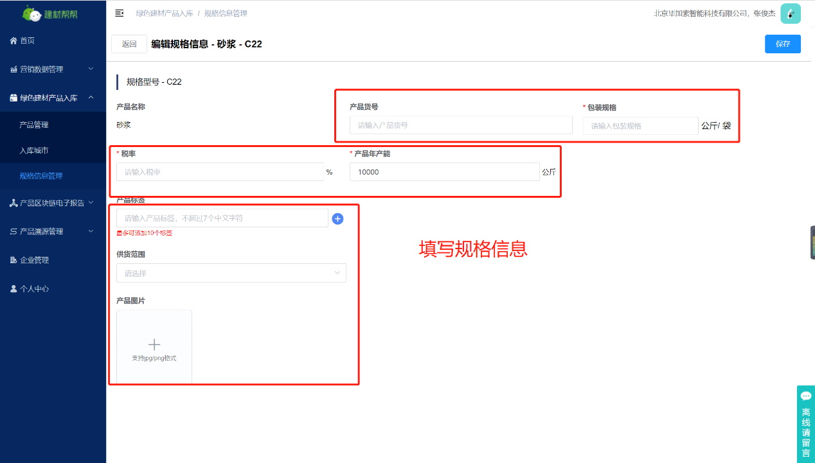

三、入库承诺书模板
承 诺 书
本人 （法定代表人） （身份证号码）以企业法定代表人的身份代表企业承诺：
1、本企业此次填报的建材产品信息及附件材料真实有效；
2、本企业严格按照现行有效的产品质量标准、《绿色建材评价标准》和《绿色建筑和绿色建材政府采购需求标准》等相关要求组织生产，严格履行产品出厂检验，不合格产品不予出厂；
3、本企业一年内未有重大质量、安全事故及重大违法行为；
4、严格按照合同要求供货，不以次充好，不将登记产品信息出借、转让给他人使用；
5、若我司产品成功纳入“山东省绿色建材采信应用数据库”，并成为相关试点项目的绿色建材产品供应方，我司承诺在项目实施期间，保证产品保质保量及时供应，否则贵方有权取消我司本次入库资格及我司两年内重新参加申请入库的资格；
6、在入库发布后，本企业产品在工程应用中出现质量问题应及时报建材企业所在地住建系统相关部门及全国绿色建材认证评价标识管理信息平台。
因违背上述承诺所引起的责任全部由我司承担，如因此造成损失，由我司负责赔偿。并同意有关主管部门将相关失信信息记入公共信用信息系统。严重失信的，同意在相关政府门户网站公开。

法定代表人（签字） 申报企业（签章）
年 月 日

